Velikonoční věnec

Budete potřebovat:
1 čtvrtka A4, barevné papíry, lepidlo, nůžky, kružítko, šablona na vajíčko – vykrajovátko (nemusí být, můžete vajíčko nakreslit sami).

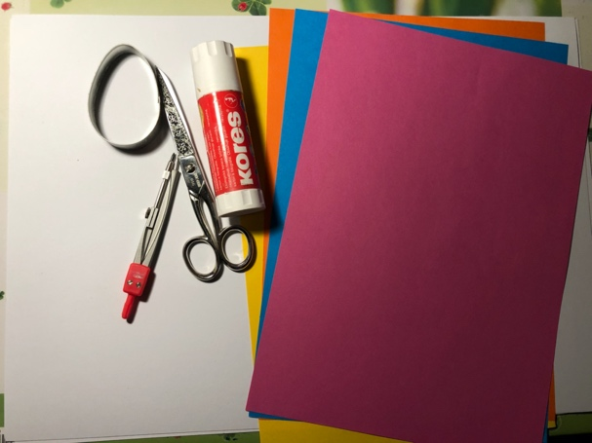

Na čtvrtku uděláme kružítkem kruh – jeden větší a jeden menší (cca 9 a 4 cm)
a vystřihneme.
Na barevné papíry nakreslíme vajíčka a různě ozdobíme (na kruh se jich vejde zhruba 16 při velikosti vajíčka 7 cm).

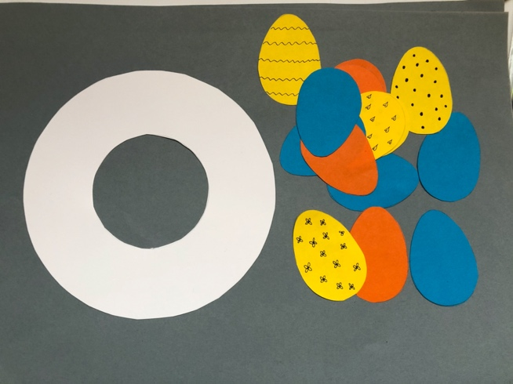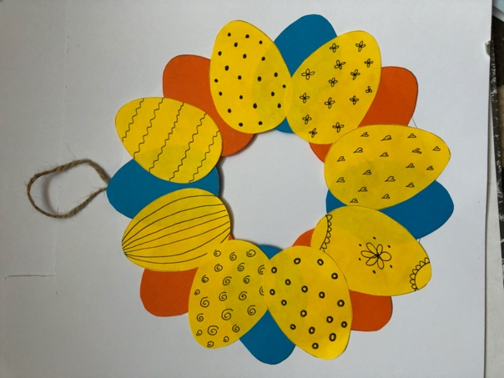

Vajíčka různě nalepíme přes sebe… Přidáme provázek na zavěšení…
Hotovo!

